<https://docs.microsoft.com/en-us/dotnet/csharp/programming-guide/classes-and-structs/extension-methods>

Là các static method được xây dựng sẵn trong using System.Linq

[GroupBy](https://docs.microsoft.com/en-us/dotnet/api/system.linq.enumerable.groupby), [OrderBy](https://docs.microsoft.com/en-us/dotnet/api/system.linq.enumerable.orderby), [Average](https://docs.microsoft.com/en-us/dotnet/api/system.linq.enumerable.average), WordCount của [System.String](https://docs.microsoft.com/en-us/dotnet/api/system.string) , …

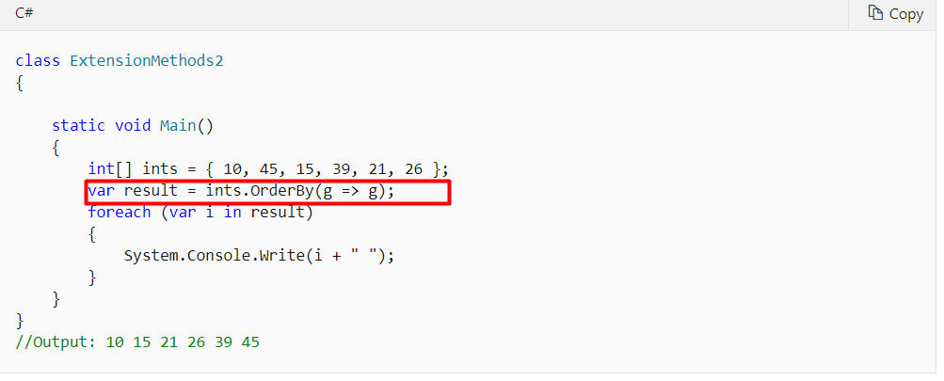

Các method này được định nghĩa là static method nhưng lại được gọi ra theo kiểu của instance method

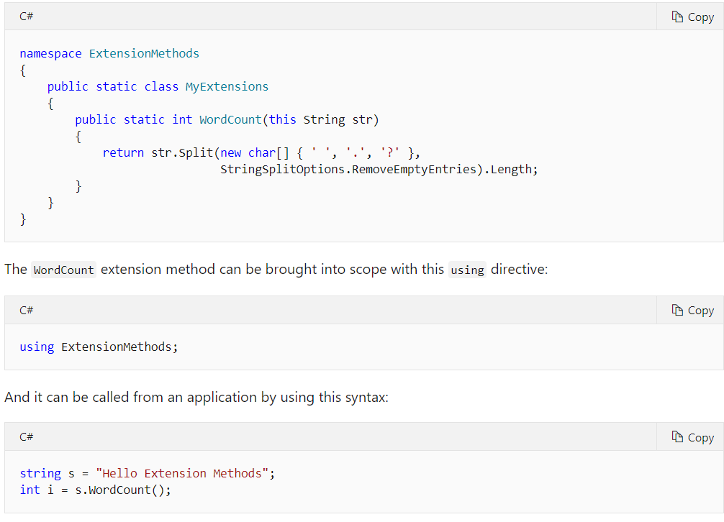

Tại vì định nghĩa param của extension method dùng this, nên có thể gọi static method theo kiểu của instance ( vì this này sẽ trỏ tới class đó, nên xem như class đó xài static method, còn s ở đây là biến truyền vào)

Nếu trong 1 class import vào extension method, nhưng lại có định nghĩa 1 class khác có cùng tên với extesion method đó, thì class vừa định nghĩa sẽ được dùng